# **Figma**

Main resource : <https://www.figma.com/file/Tk4c9OwKIjylGkhp0qtyss/Tugas-Prototype>

Lakukan analisis untuk contoh kode figma diatas

1. Button

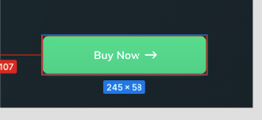

Dari design tersebut, cobalah tentukan

1. warna dalam satuan rgb
2. Shadow
3. background
4. box-shadow
5. border-radius
6. Dari ukuran card yang ada tentukanlah



* 1. Width
  2. Height
  3. Radius

**Jawaban**

1. a. Warna background berupa linier yang berarti berubah dari rgba(64, 223, 159, 1) menuju rgba(62, 213, 152, 1) dan juga warna teks dan logo berupa rgba(255, 255, 255, 1) atau putih.

b. Drop shadow.

c. Color berupa linier gradient dengan rgb warna dari rgba(64, 223, 159, 1) menuju rgba(62, 213, 152, 1)

d. box-shadow: 0px 2px 4px 0px dengan color rgba(15, 218, 137, 0.3);

e. Border radius 12px

1. a. Width: 150px

b. Height: 210px

c. Radius: 25px